**Малая ось:**

**Двигатель**

STEP: Таймер 2 – PA0; кабель 0 - синий

DIR: PF14 (D4); кабель 0 - оранжевый

Земля: канал 0: бело-синий

**Энкодер**

Выход А: Таймер 1 – PE9; кабель 2 - зеленый

Выход В: Таймер 1 – PE11; кабель 2 - бело-зеленый

Питание 5В: кабель 3 - синий

Земля: кабель 3 - бело-синий

Общий 0В: кабель 3 - бело-синий

**Задний концевой выключатель**

Сигнал: PF15 (D2); кабель 1 - бело-синий

3В: синий

**Передний концевой выключатель**

**Большая ось:**

STEP: Таймер 4, канал 1,2 – PD12, PD13;

DIR: PA5

Энкодер левый: Таймер 3 – PA6, PA7

Энкодер правый: Таймер 5 – PA1, PA5

Задний левый концевик:

Задний правый концевик:

Передний левый концевик:

Передний правый концевик:

**Малая ось:**

**Двигатель**

STEP: PA0 – TIM5_CH1 (32bit), кабель 0 - синий

DIR: PF12, кабель 0 - оранжевый

**Энкодер**

Выход А: PE9, кабель 2 - зеленый

Выход В: PE11, кабель 2 – бело-зеленый

Питание 5В: кабель 3 - синий

Земля: кабель 3 - бело-синий

Общий 0В: кабель 3 - бело-синий

**Концевые выключатели**

Задний: PD0, кабель 1 – синий(3.3В бело-синий)

Передний: PD1, кабель 3 – синий(3.3В бело-синий)

**Большая ось:**

**Двигатели**

Левый STEP: PA5 (TIM2_CH1 (32bit)), кабель 0 - зеленый

Правый STEP: PB3 (TIM2_CH2 (32bit)), кабель 0 - коричневый

DIR: PF13, кабель 0 – бело-оранжевый

**Энкодеры**

Левый

Выход А: PB4, кабель 1 - зеленый

Выход В: PB5, кабель 1 – бело-зеленый

Питание: кабель 1 – коричневый

Земля: кабель 1 – бело-коричневый

Общий: кабель 1 - бело-коричневый

Правый

Выход А: PB6, кабель 3 - оранжевый

Выход В: PB7, кабель 3 – бело-оранжевый

Питание: кабель 3 – коричневый

Земля: кабель 3– бело-коричневый

Общий: кабель 3 - бело-коричневый

**Концевые выключатели**

Левый

Задний: PD2, кабель 4 - оранжевый

Передний: PD3, кабель 4 - зеленый

Правый

Задний: PD4, кабель 4 - коричневый

Передний: PD5, кабель 4 - синий

3.3В

Бело-оранжевый, бело-зеленый, бело-коричневый, бело-синий.

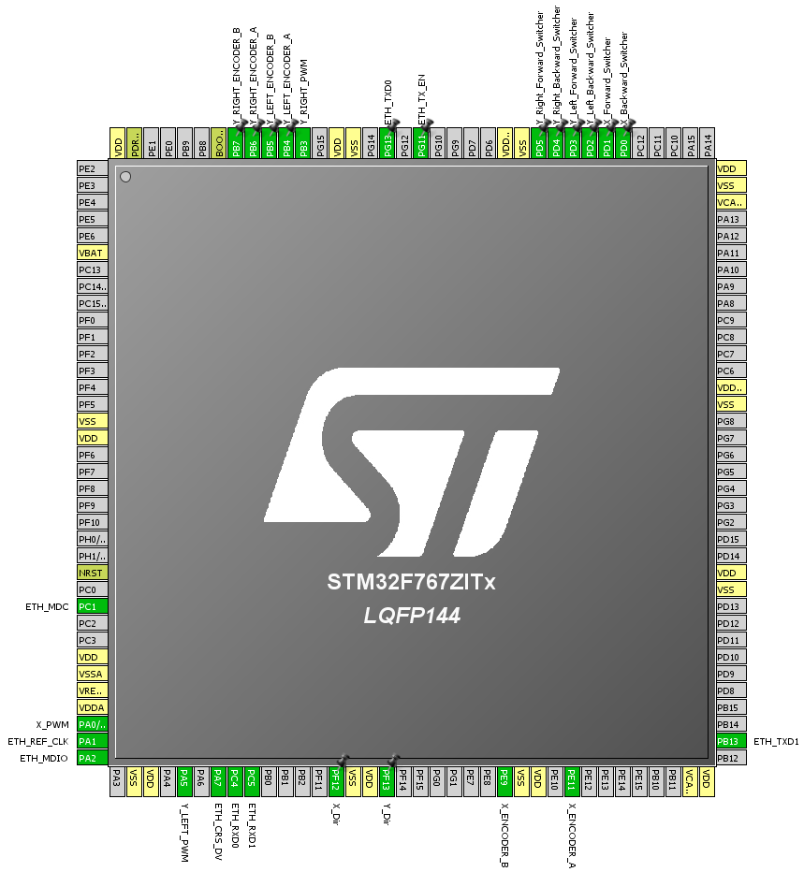

Черный – земля для 5в

Оранжевый – 5в

ч/оранжевый – 3в

Энкодеры:

Y правый – А-желтый, Б-фиолетовый

Y левый – А – зеленый, Б - розовый

X А-б/красный, Б-юелый

Концевики:

X передний - б/фиолетовый

X задний - б/зеленый

Y левый передний - коричневый

Y левый задний – б/оранжевый

Y правый передний – ч/желтый

Y правый задний – б/коричневый

Управление:

X step - красный

X dir – ч/зеленый

Ystep left – ч/серый

Ystep right – б/синий

Y dir – ч/красный

Gnd – б/черный, ч/розовый, голубой